АЗЕРБАЙДЖАНСКИЙ ГОСУДАРСТВЕННЫЙ УНИВЕРСИТЕТ НЕФТИ И ПРОМЫШЛЕННОСТИ

Факультет: Информационные технологии и управление
Кафедра: Компьютерная инженерия

Предмет: «Веб-системы и технологии»

Курсовая работа

Тема «Разработка словаря английского языка»
Группа: 680.23
Курc: 3
Специальность: 050616 Информационные технологии
Студент: Алимаммедов Рафиг
Руководитель: асс. Халилов М. Э.
Зав.кафедрой: доц.Рагимова Н.А.

БАКУ-2026
АЗЕРБАЙДЖАНСКИЙ ГОСУДАРСТВЕННЫЙ УНИВЕРСИТЕТ НЕФТИ И ПРОМЫШЛЕННОСТИ

АЗЕРБАЙДЖАНСКИЙ ГОСУДАРСТВЕННЫЙ УНИВЕРСИТЕТ НЕФТИ И ПРОМЫШЛЕННОСТИ

ЗАДАНИЕ ПО КУРСОВОЙ РАБОТЕ

ФАКУЛЬТЕТ: Информационные технологии и управление
КАФЕДРА: Компьютерная инженерия

Группа 680.23 курс III

Специальность 050616 Информационные технологии

Студент Алимаммедов Рафиг

Зачетная книжка

Руководитель курсовой работы асс. Халилов М. Э.
Срок выдачи

Дата сдачи

Тема курсовой работы «Разработка словаря английского языка»
Отзыв руководителя курсовой:
______________________________________________________________
______________________________________________________________
_______________________________________________________________
Подпись студента_________________________________________________
Подпись рук.курсовой__________________________________________
Подпись зав.кафедрой__________________________________________
Дата защиты курсовой___________________Оценка__________
Пред.комиссии__________________________________(_______________)
Члены комиссии:
1._______________________________(_______________)
2._______________________________________________(______________)
3._____________________________________________(_______________)

СОДЕРЖАНИЕ
Введение
1. Теоретическая часть
1.1 HTML
1.2 CSS
1.3 JavaScript
1.4 Методология разработки веб-приложений.
1.5 Роль адаптивного веб-дизайна в современных проектах
2. Практическая часть
2.1 Создание главной страницы
2.2 Создание словаря
2.3 Создание поиска слов
2.4 Оформление сайта
2.5 Использование навигации между страницами
2.6 Тестирование работоспособности системы
2.7 Практические рекомендации по развертыванию проекта
2.8 Руководство пользователя
3. Результаты
Заключение
Список литературы
Приложения
ВВЕДЕНИЕ
В условиях глобализации английский язык стал основным инструментом коммуникации в сферах IT, образования и технологий. Растущая потребность в его изучении стимулирует переход от традиционных методов к цифровым решениям, таким как интерактивные веб-ресурсы и электронные словари, обеспечивающие мгновенный доступ к информации.
Современная веб-разработка, базирующаяся на стеке технологий HTML, CSS и JavaScript, позволяет создавать функциональные приложения, адаптированные под нужды пользователей.
Целью данной курсовой работы является проектирование и разработка веб-сайта «Электронный англо-русский словарь».
Для достижения цели были решены следующие задачи:
- Изучение теоретических основ веб-технологий;
- Проектирование логической структуры и семантики сайта;
- Визуальное оформление интерфейса;
- Программная реализация функции динамического поиска слов.
Итоговый продукт представляет собой интерактивный ресурс для оперативного поиска перевода слов, что подтверждает его практическую значимость.

1. Теоретическая часть
1.1 Обоснование использования языка разметки HTML
Язык разметки гипертекста (HTML) является фундаментальным стандартом, используемым для проектирования логической структуры веб-ресурсов. Его основная роль заключается в определении семантики и расположения контента, что позволяет браузерам корректно интерпретировать и визуализировать информацию.
В рамках данной курсовой работы HTML послужил каркасом для разработки всех функциональных модулей сайта. На его основе были сформированы:
- Главная страница приветствия;
- Информационная страница со словарем;
- Интерактивный модуль поиска слов;
- Раздел с общей информацией о проекте («About»).
Для реализации структуры были применены различные категории тегов. Заголовки уровней <h1>–<h2> обеспечили иерархию текста, теги параграфов <p> — читаемость описаний, а теги ссылок <a> стали базой для навигационной системы. Особое внимание было уделено табличной верстке в разделе словаря, где использовались теги <table>, <tr> (строки), <th> (заголовки столбцов) и <td> (ячейки данных), что позволило представить данные в упорядоченном виде.
Кроме формирования визуальной структуры, HTML выполняет роль связующего звена: через него осуществляется интеграция каскадных таблиц стилей (CSS) и программных скриптов (JavaScript). Таким образом, использование HTML позволило создать надежную основу веб-сайта и обеспечить бесперебойную навигацию между его разделами.
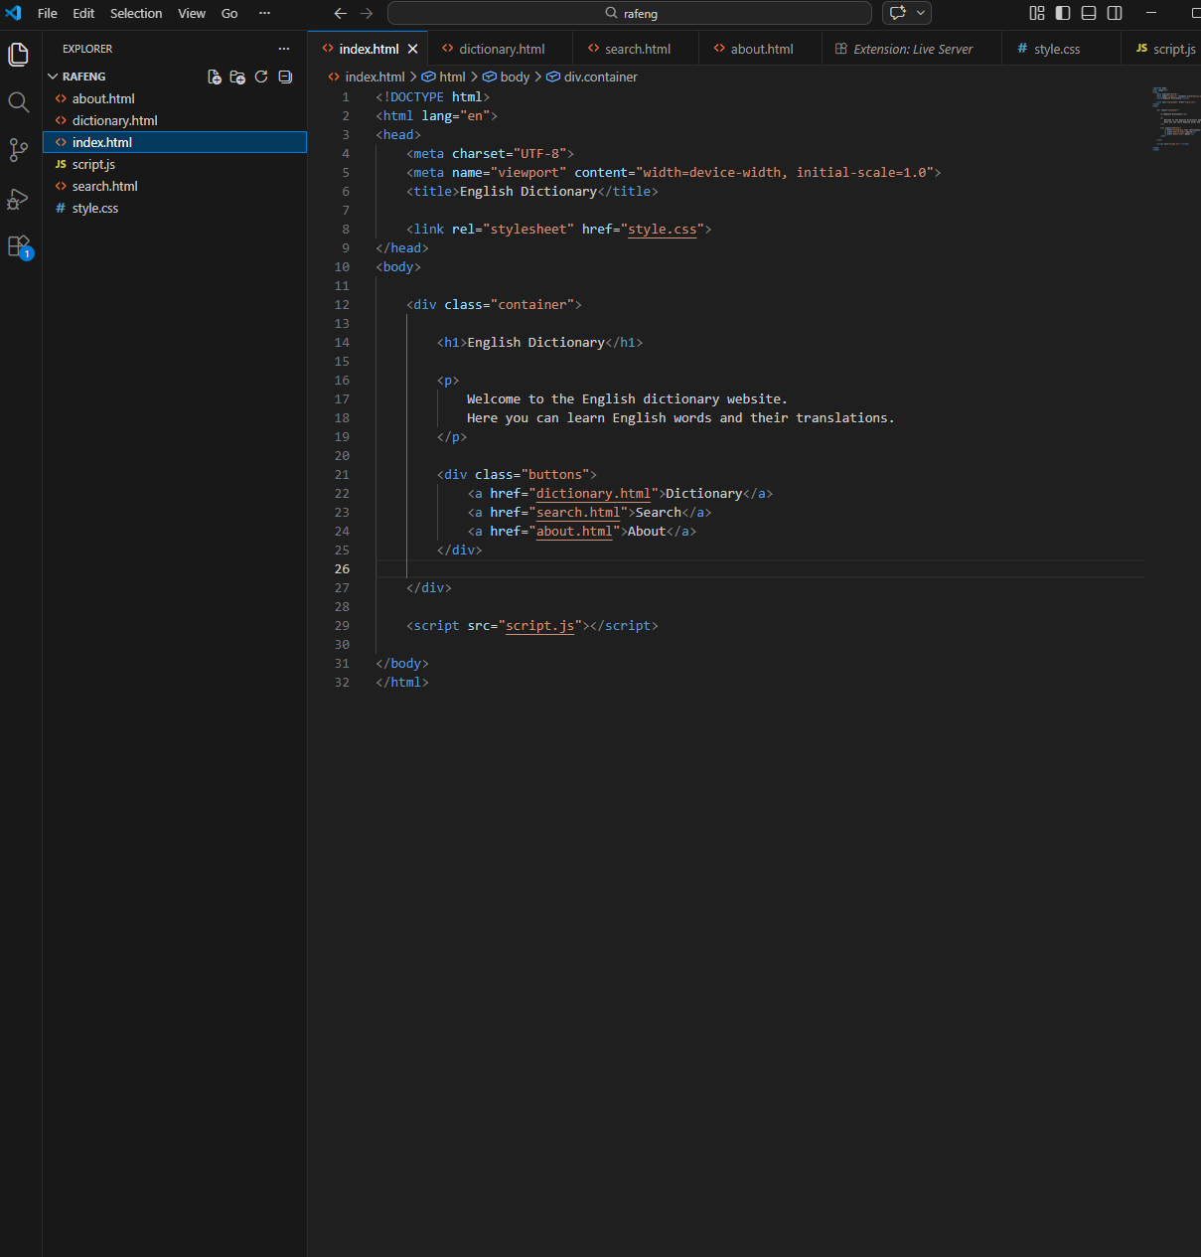

1.2 Применение каскадных таблиц стилей CSS для оформления интерфейса
Каскадные таблицы стилей (CSS) являются ключевым инструментом для визуального представления веб-документов. В рамках данной работы CSS использовался для создания гармоничной графической оболочки, превращающей базовую HTML-структуру в удобный пользовательский интерфейс.
Основной целью стилизации было обеспечение высокого уровня юзабилити. Для этого были реализованы следующие решения:
- Типографика и цветовое решение: Выбраны светлые оттенки фона и контрастный темный шрифт, что снижает нагрузку на зрение при чтении. Основной шрифт — Arial, sans-serif — обеспечивает четкость отображения на различных экранах.
- Блочная модель и позиционирование: Для центрирования контента использован класс .container с автоматическими боковыми отступами (margin: auto). Это позволило выровнять основные блоки интерфейса строго по центру страницы, создавая сбалансированную композицию.
- Декоративные элементы: Применены современные эффекты, такие как закругление углов (border-radius: 10px) и мягкие тени (box-shadow). Это придало интерфейсу объем и эстетичный вид.
- Интерактивный отклик: С помощью псевдокласса :hover настроены эффекты наведения для кнопок и строк таблицы. Изменение цвета фона и масштаба при наведении курсора делает интерфейс динамичным и интуитивно понятным.
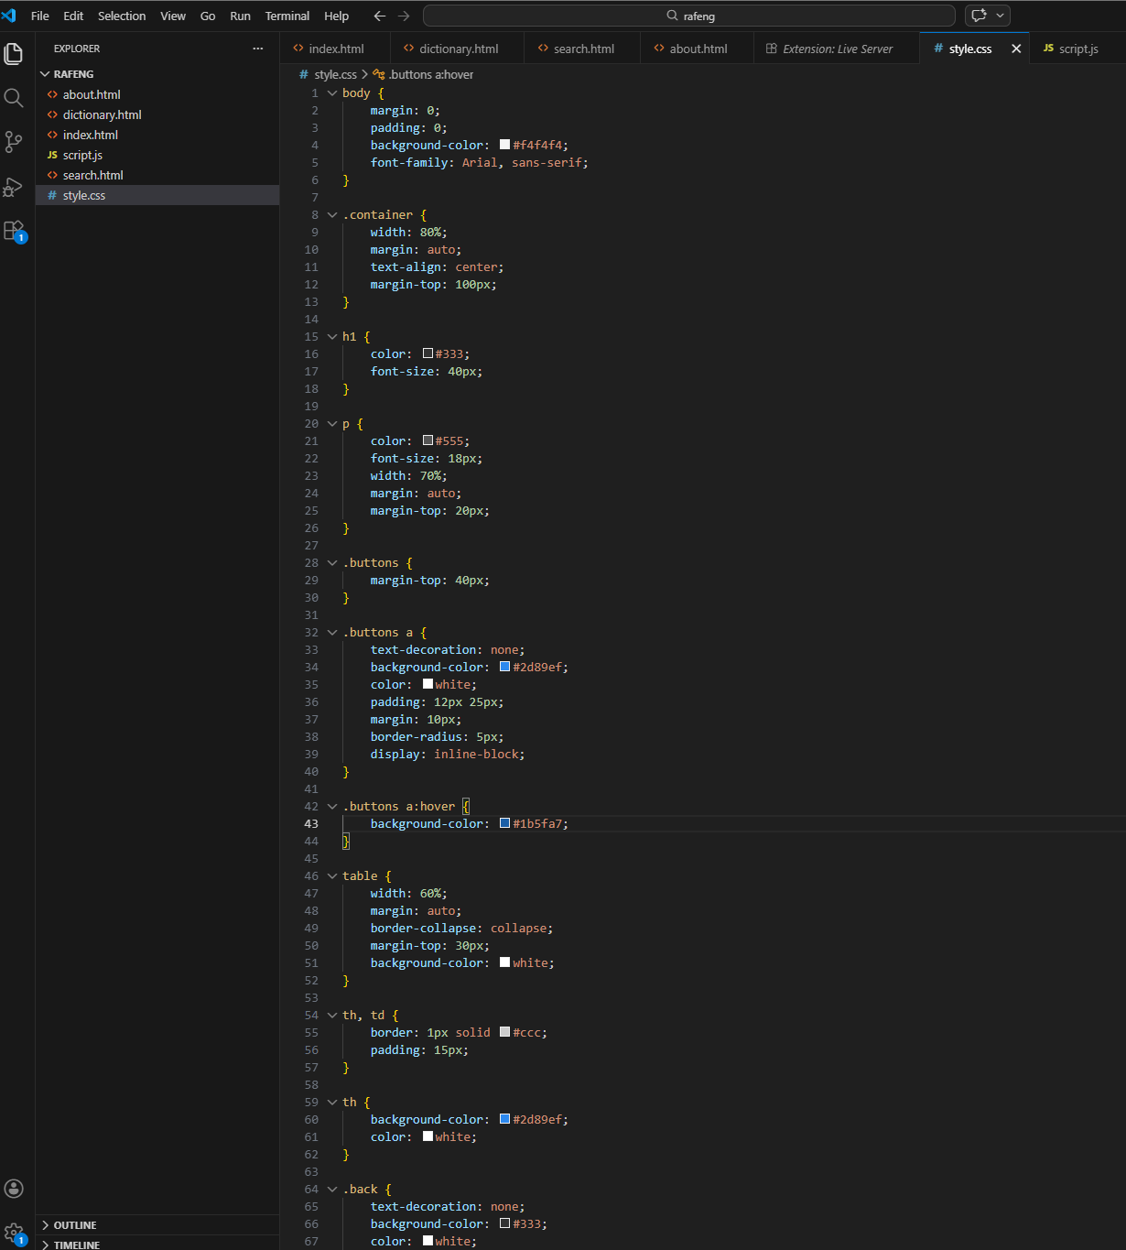

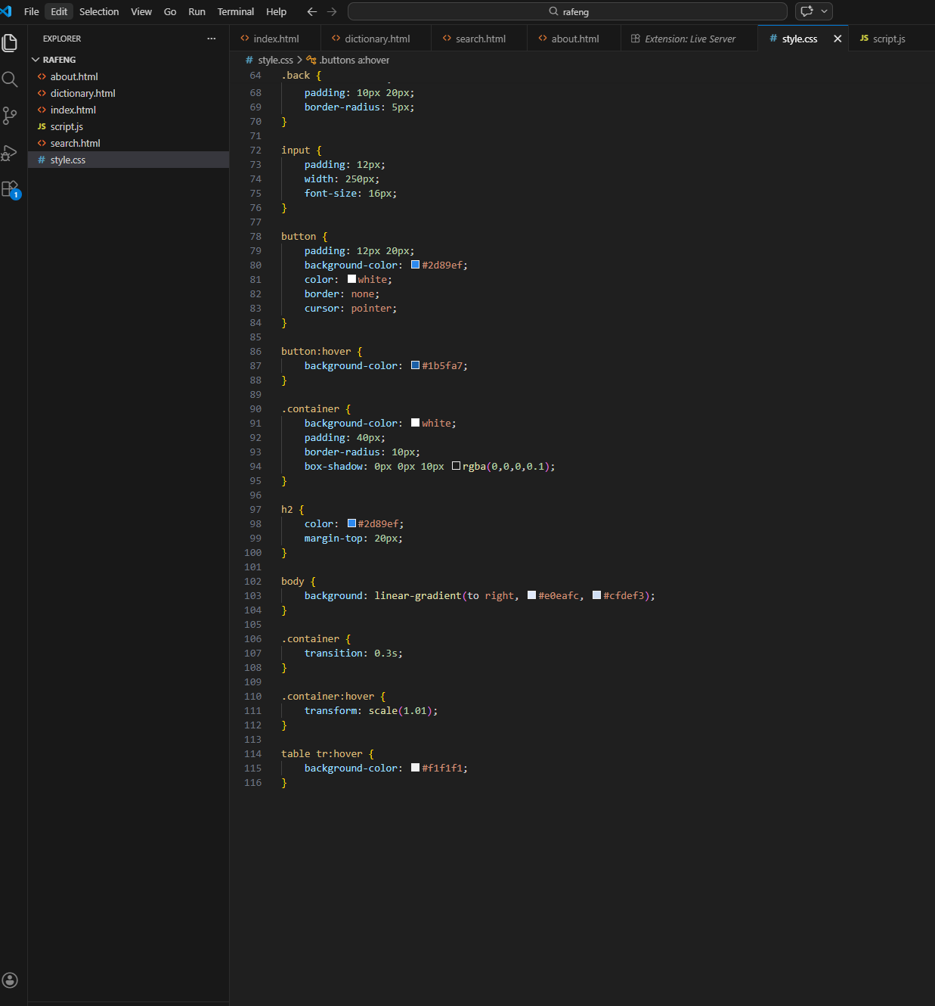

1.3 Реализация интерактивности средствами языка JavaScript
JavaScript является событийно-ориентированным языком программирования, который был применен в проекте для реализации функциональной логики словаря. Его использование позволило сделать сайт интерактивным, обеспечив обработку данных на стороне клиента.
В процессе разработки на JavaScript были реализованы следующие задачи:
- Алгоритм поиска: Написана функция searchWord(), которая перехватывает ввод пользователя из текстового поля. С помощью метода .toLowerCase() осуществляется нормализация входных данных, что делает поиск нечувствительным к регистру.
- Управление DOM-деревом: Взаимодействие со структурой страницы реализовано через метод document.getElementById. Программа динамически находит нужные элементы (поле ввода и блок вывода результата) и обновляет их содержимое без перезагрузки всей страницы.
- Организация данных: База слов представлена в виде объекта JavaScript, где английское слово выступает в роли ключа, а его перевод — в роли значения. Это обеспечивает максимальную скорость поиска данных.
- Обработка исключений: В логику встроена проверка: если введенное слово отсутствует в объекте dictionary, программа выводит сообщение «Word not found», уведомляя пользователя о результате запроса.

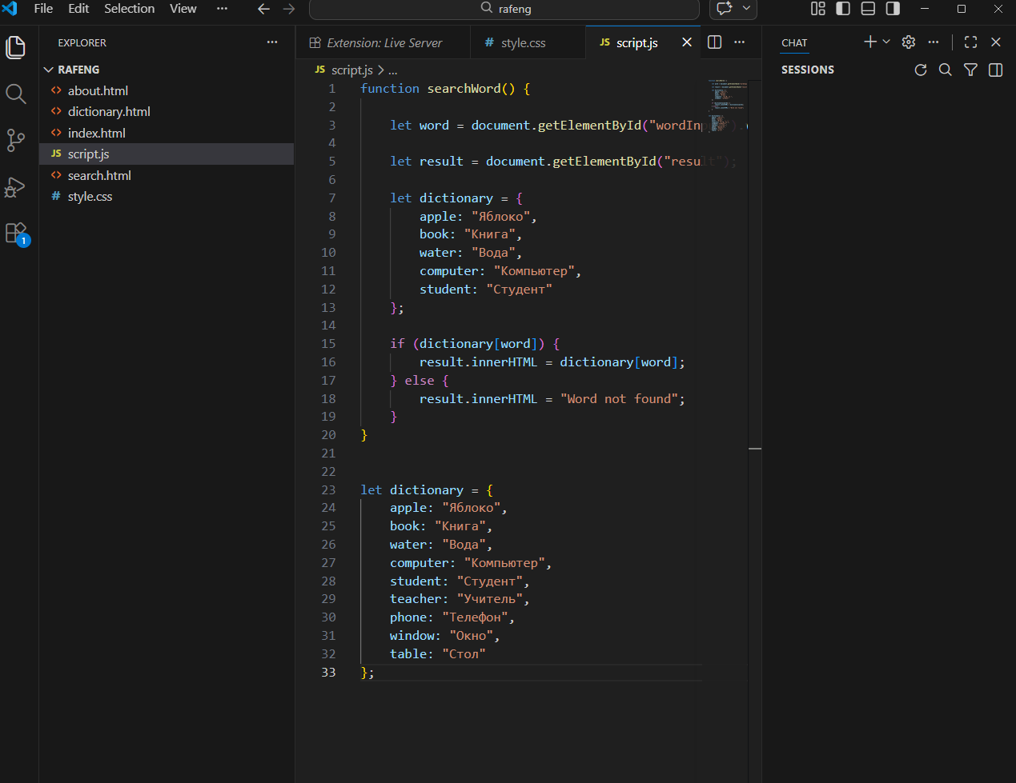

1.4 Методология разработки веб-приложений
- Разработка веб-ресурса «Электронный словарь» проводилась в соответствии с современными стандартами проектирования программного обеспечения. Процесс был разделен на несколько логических этапов, что позволило структурировать работу и минимизировать количество ошибок.
- Проектирование интерфейса (UI/UX) Первоначальный этап включал в себя определение целевой аудитории и проектирование пользовательского опыта. Основной акцент был сделан на доступности информации: поиск слова должен занимать у пользователя не более нескольких секунд. На этапе UI-проектирования была выбрана цветовая гамма и определено расположение интерактивных элементов.
- Верстка и программирование На этапе верстки макет был переведен в программный код с использованием семантических тегов HTML5. Программирование логики велось параллельно с оформлением стилей, что позволило сразу видеть результат взаимодействия пользователя с интерфейсом.

1.5 Роль адаптивного веб-дизайна в современных проектах
Развитие мобильных технологий и увеличение разнообразия устройств для доступа в Интернет сделали адаптивный веб-дизайн (Responsive Web Design) неотъемлемым стандартом разработки. Адаптивность подразумевает создание веб-страниц, которые автоматически подстраиваются под размер экрана пользователя, обеспечивая корректное отображение контента как на широкоформатных мониторах, так и на экранах смартфонов.
В контексте разработки электронного словаря внедрение базовых принципов адаптивности позволяет сделать образовательный ресурс универсальным и доступным в любой ситуации.
Использование гибких сеток и контейнеров. Основой адаптивного макета является отказ от жестко заданных размеров в пикселях (px) в пользу относительных величин, таких как проценты (%). В разрабатываемом проекте применение свойства margin: auto и ограничение максимальной ширины контейнера (max-width) позволяет блоку с контентом гибко сжиматься и центрироваться при изменении размеров окна браузера. Это гарантирует, что таблица со словами и поле ввода для поиска не будут выходить за пределы видимой области.
Применение медиа-запросов. Медиа-запросы (@media) в каскадных таблицах стилей (CSS) выступают в роли фильтров, которые применяют определенные стили только при выполнении заданных условий (например, при ширине экрана меньше 768 пикселей). С их помощью можно динамически изменять размер шрифта, отступы и расположение элементов навигации, адаптируя интерфейс под сенсорное управление мобильного устройства.
Обеспечение кроссбраузерной совместимости. Помимо адаптации под размер экрана, современный веб-проект должен одинаково хорошо функционировать в различных браузерах (Google Chrome, Safari, Mozilla Firefox). Использование стандартных HTML5-тегов и валидного CSS-кода минимизирует риск визуальных искажений и гарантирует, что скрипты поиска будут отрабатывать корректно независимо от используемой платформы.

2. Практическая часть
2.1 Создание главной страницы
На начальном этапе практической разработки была спроектирована и реализована главная страница сайта — index.html. Она выступает в роли «входной точки» и является основным узлом, с которого пользователь начинает взаимодействие с веб-приложением.
На главной странице сфокусированы ключевые элементы интерфейса: официальное название словаря, краткое информационное описание проекта и интерактивное меню навигации. Структура страницы была выстроена с использованием базовых HTML-тегов:
- <div> — для группировки элементов и создания макета;
- <h1> — для вывода главного заголовка;
- <p> — для размещения текстового описания;
- <a> — для создания кнопок перехода между разделами сайта.
Визуальное оформление страницы было полностью реализовано через каскадные таблицы стилей (CSS). Были проработаны стили для кнопок (цвета, отступы, эффекты при наведении), настроена типографика и выбран нейтральный фон. Дизайн главной страницы выполнен в минималистичном стиле, что обеспечивает высокую скорость загрузки и удобство восприятия информации пользователем.
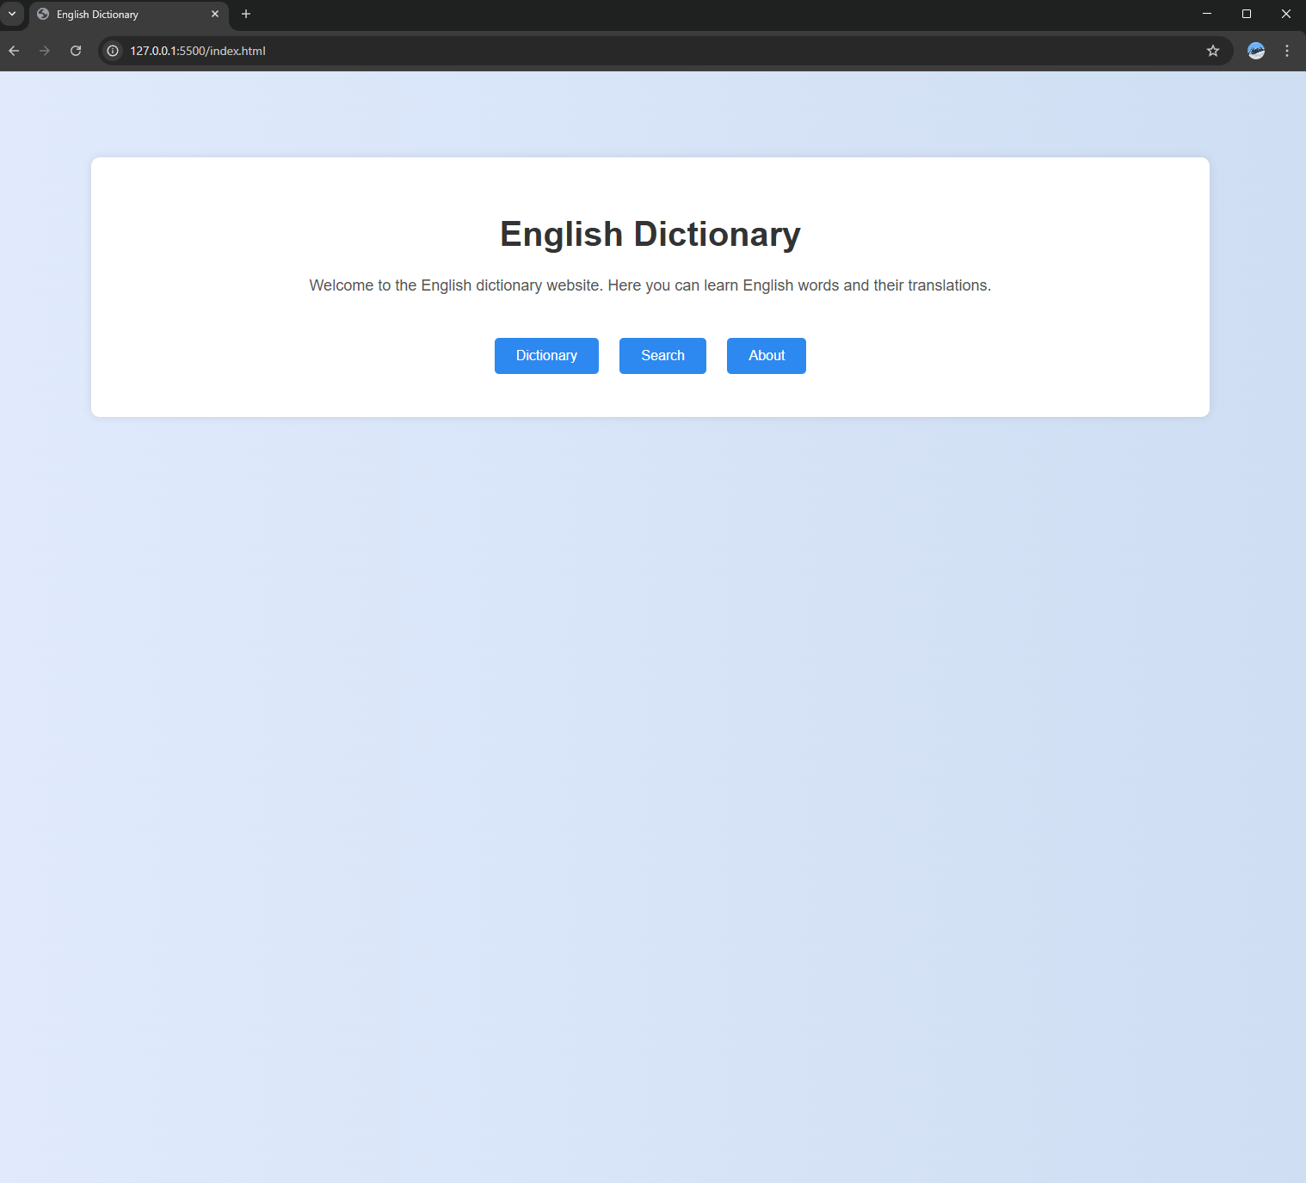

2.2 Создание словаря
Следующим этапом после настройки главной страницы стала разработка раздела со списком слов — dictionary.html. Данная страница предназначена для наглядного отображения лексической базы данных, доступной пользователю для изучения.
Основным элементом страницы является интерактивная таблица, в которой сопоставлены английские термины и их соответствующие переводы на русский язык. Структурно таблица была реализована при помощи стандартного набора тегов:
- <table> — для создания контейнера таблицы;
- <tr> — для формирования строк;
- <th> — для выделения заголовков столбцов;
- <td> — для заполнения ячеек данными.
Особое внимание было уделено визуальному оформлению таблицы через CSS. Чтобы отойти от стандартного вида, были настроены границы (border), определены оптимальные внутренние отступы (padding) и выбрана цветовая схема для заголовков, улучшающая читаемость текста. Для повышения удобства взаимодействия (User Experience) был реализован эффект наведения курсора на строки таблицы с помощью псевдокласса :hover. Это позволяет пользователю визуально фиксировать строку, которую он изучает в данный момент.

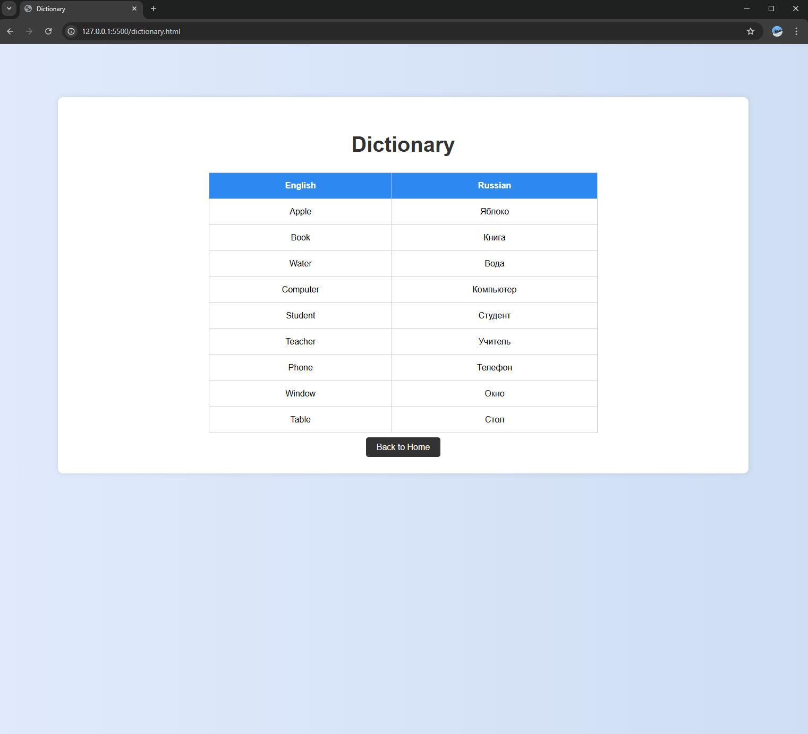

2.3 Создание поиска слов
Ключевым функциональным элементом веб-приложения является система поиска, реализованная на странице search.html. Данный модуль предназначен для оперативного получения перевода конкретного лексического значения без необходимости пролистывания всего списка слов.
Процесс взаимодействия пользователя с системой поиска организован следующим образом: пользователь вводит искомое английское слово в текстовое поле input и инициирует процесс нажатием кнопки «Search». С технической стороны этот процесс управляется событием onclick, которое вызывает программную функцию searchWord().
Алгоритм работы функции searchWord включает несколько этапов обработки данных:
- Захват данных: С помощью метода document.getElementById().value программа извлекает строковое значение, введенное пользователем.
- Нормализация: Применение метода .toLowerCase() позволяет привести входную строку к нижнему регистру. Это критически важно для обеспечения стабильности поиска, так как делает систему нечувствительной к использованию заглавных букв.
- Логическая проверка: Программа обращается к объекту dictionary и проверяет наличие ключа, соответствующего введенному слову.
- Вывод результата: Если совпадение найдено, значение (перевод) динамически отображается в элементе <h2> с идентификатором result. В случае отсутствия слова в базе данных, пользователю выводится уведомление «Word not found».
Реализация данной функции позволила превратить статический набор страниц в интерактивное веб-приложение, значительно повысив удобство использования ресурса.
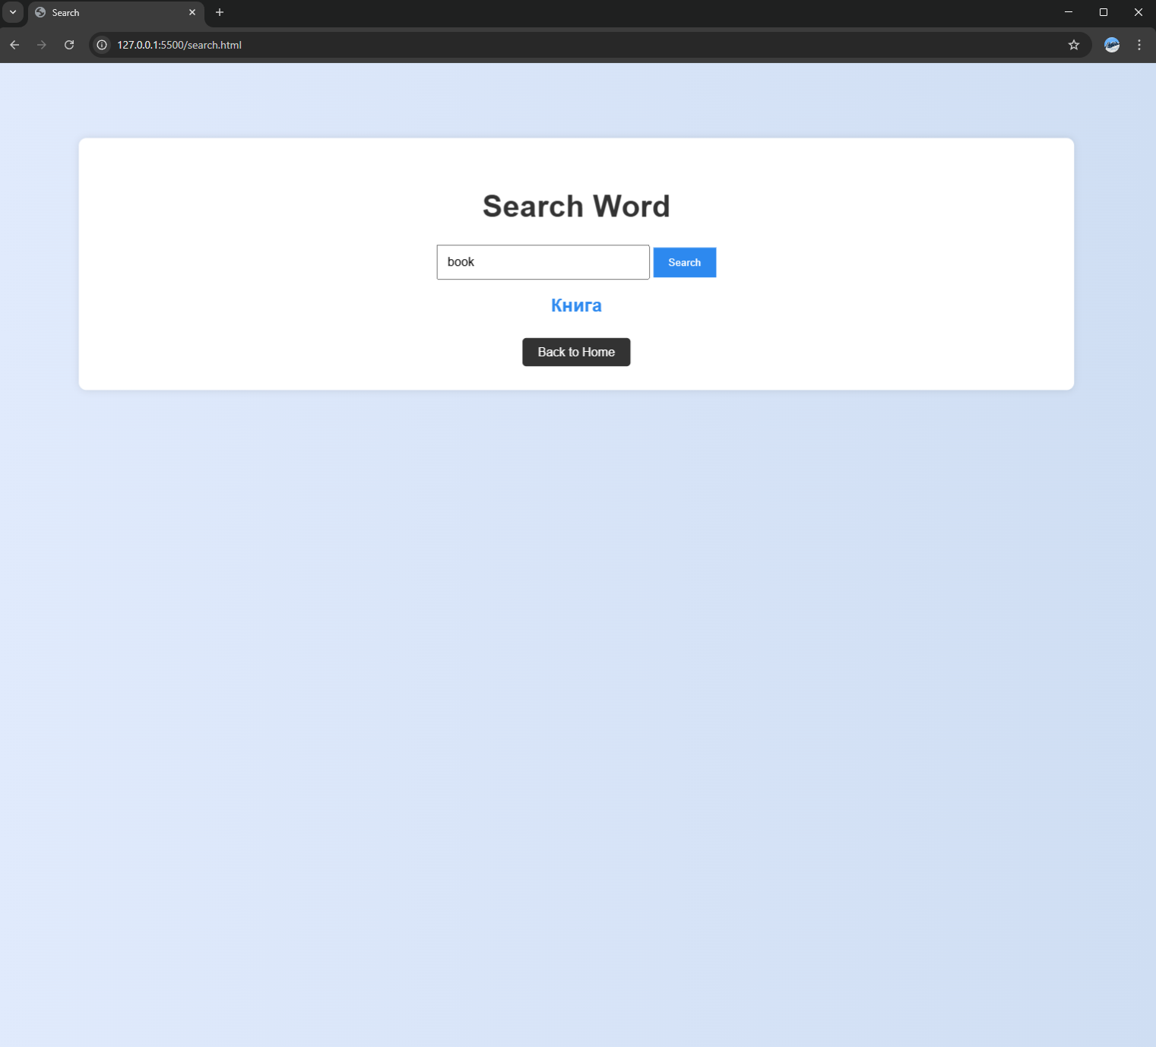

2.4 Оформление сайта (CSS-анализ)
После формирования структурного каркаса страниц был выполнен этап визуального оформления с использованием каскадных таблиц стилей (CSS). Основной концепцией дизайна стала эстетика минимализма, совмещенная с высокой функциональностью.
Для достижения профессионального внешнего вида были реализованы следующие графические решения:
- Цветовая схема и фон: Вместо однотонной заливки для фона body был использован мягкий линейный градиент linear-gradient(to right, #e0eafc, #cfdef3). Это придает интерфейсу глубину и современный вид, не отвлекая при этом от основного контента.
- Стилизация контейнеров: Центральный блок .container получил белый фон, внутренние отступы в 40px и скругление углов (border-radius: 10px). Для визуального отделения контента от фона была добавлена мягкая тень box-shadow: 0px 0px 10px rgba(0,0,0,0.1).
- Типографика и позиционирование: Основным шрифтом выбран Arial, sans-serif для обеспечения четкости текста. Выравнивание всех элементов по центру реализовано через свойства text-align: center и margin: auto.
- Интерактивные эффекты: Особое внимание уделено пользовательскому отклику. Для кнопок и ссылок настроено свойство transition: 0.3s, обеспечивающее плавную смену цвета при наведении. Контейнер страницы также имеет эффект transform: scale(1.01), который создает ощущение «оживающего» интерфейса при взаимодействии.
Все страницы проекта подключены к единому файлу стилей style.css. Это гарантирует целостность дизайна: одинаковые шрифты, кнопки и отступы на всех этапах работы пользователя со словарем делают интерфейс аккуратным и логически завершенным.
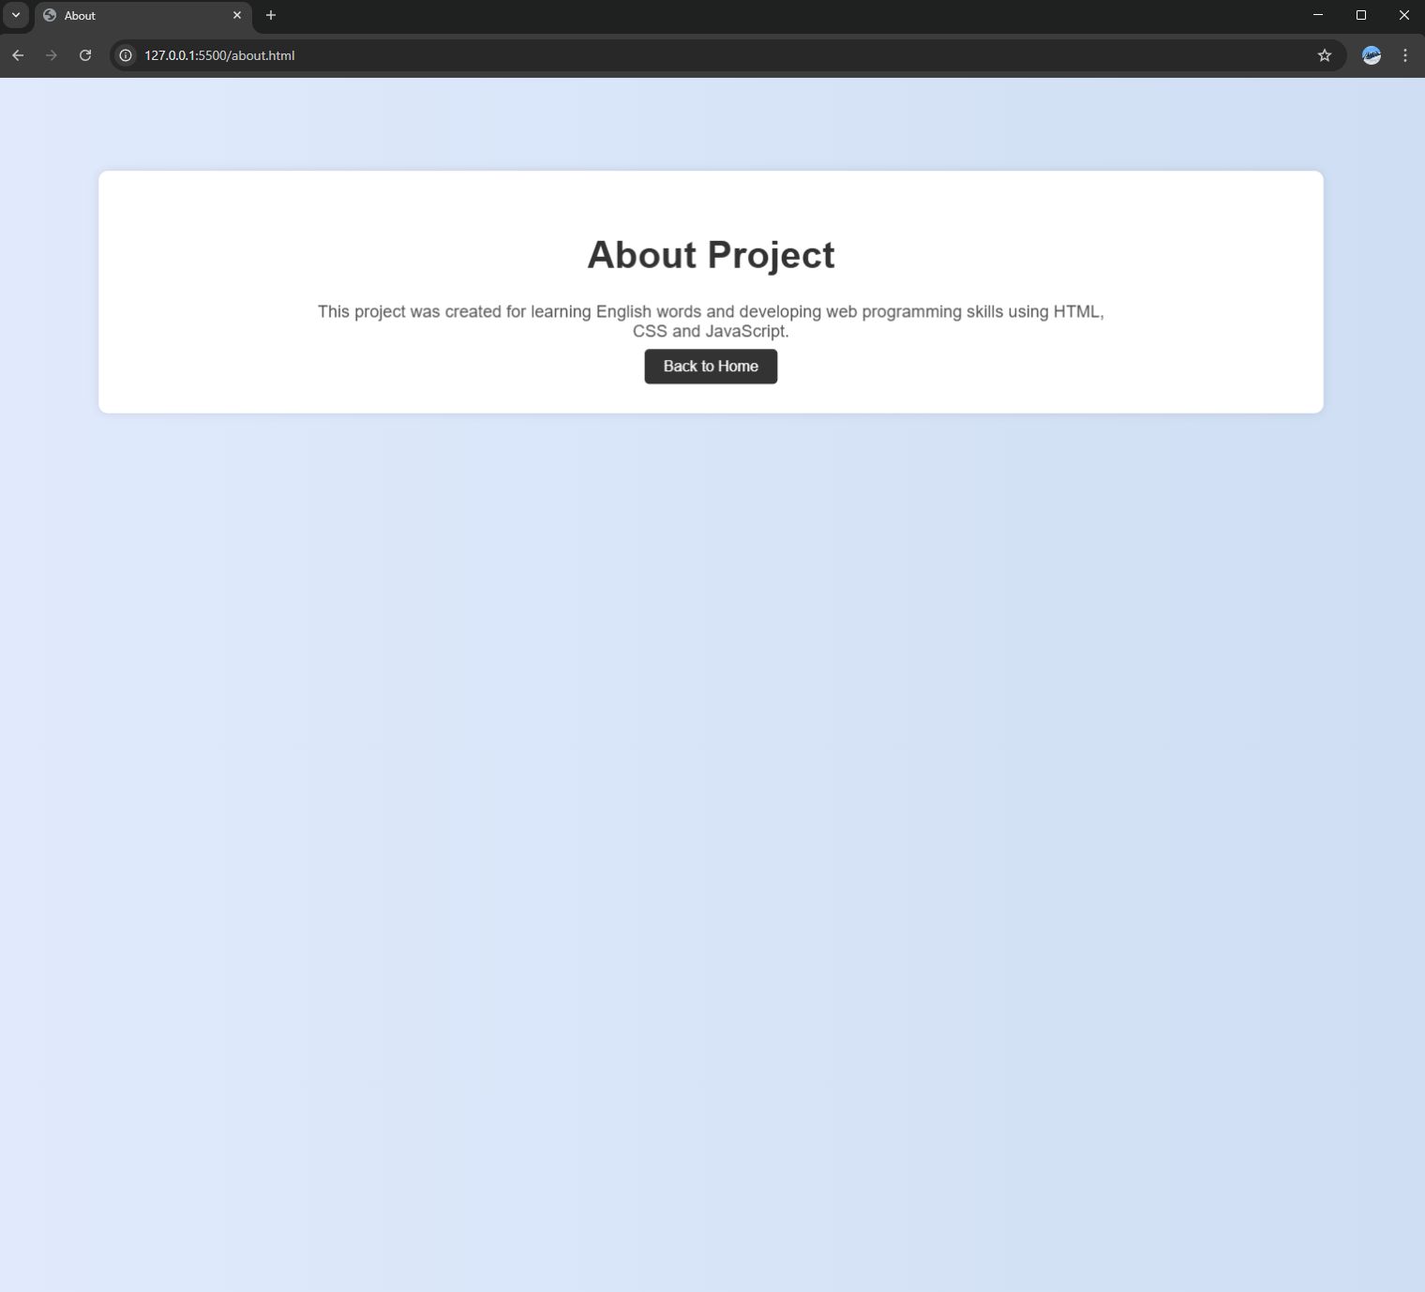

2.5 Использование навигации между страницами
Завершающим этапом проектирования интерфейса стала реализация системы переходов, которая связывает все компоненты веб-приложения в единую структуру. Грамотная навигация является ключевым фактором юзабилити, обеспечивая пользователю беспрепятственный доступ к информации.
В рамках проекта архитектура переходов была выстроена следующим образом:
- Центральный узел (index.html): На главной странице сосредоточены основные точки входа — функциональные кнопки-ссылки. Они позволяют в один клик перейти к общему словарю, специализированному модулю поиска или ознакомительному разделу «About Project».
- Реализация ссылок: Для создания переходов использовались гиперссылки (<a>) с относительными путями. Это гарантирует корректную работу навигации при любом расположении проекта — будь то локальный диск или удаленный репозиторий на GitHub.
- Логика возврата: Для предотвращения «тупиковых» ситуаций, когда пользователь не может вернуться назад, на каждой дочерней странице была интегрирована кнопка «Back to Home». Это создает закольцованный пользовательский путь, позволяя быстро переключаться между разными задачами.
Продуманная система навигации делает использование электронного словаря интуитивно понятным. Пользователю не требуется использовать кнопки браузера «Назад» или «Вперед», так как все необходимые элементы управления интегрированы непосредственно в интерфейс сайта.
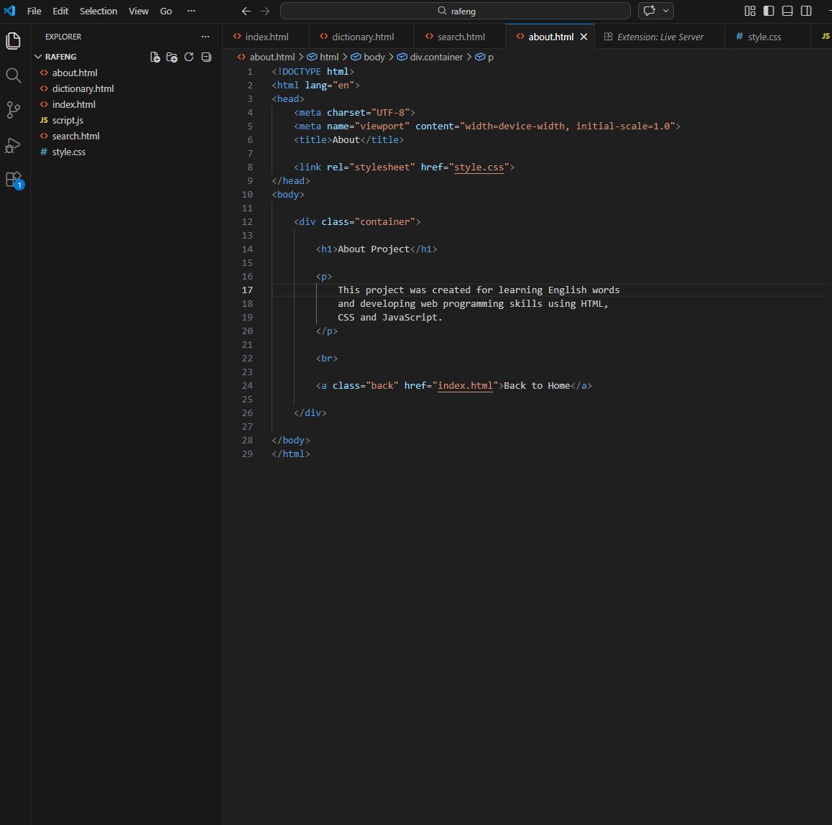

2.6 Тестирование работоспособности системы
После завершения этапа разработки было проведено комплексное тестирование веб-приложения для проверки корректности выполнения всех функций.
- Тестирование навигации: Проверены все гиперссылки на страницах index.html, dictionary.html и search.html. Переходы осуществляются мгновенно, битых ссылок не обнаружено. Кнопки «Back to Home» корректно возвращают пользователя на главную страницу.
- Тестирование поискового алгоритма: * При вводе слова «Computer» (существующего в объекте) система вывела перевод «Компьютер».
- При вводе «CoMpUtEr» (смешанный регистр) система успешно выдала результат, что подтверждает корректную работу метода .toLowerCase().
- При вводе несуществующего слова «Table» система выдала уведомление «Word not found».
- Кроссбраузерное тестирование: Сайт был проверен в браузерах Google Chrome, Microsoft Edge и Mozilla Firefox. Интерфейс сохраняет свою целостность, CSS-стили (градиенты и тени) отображаются идентично.

2.7 Практические рекомендации по развертыванию проекта
Для обеспечения доступности разработанного электронного словаря широкому кругу пользователей, проект был подготовлен к размещению на платформе GitHub Pages. Данный процесс включает в себя несколько ключевых технических шагов:
- Подготовка структуры репозитория: Все файлы проекта (HTML, CSS, JS) были организованы в корневой директории. Проверены относительные пути к файлам стилей и скриптов, чтобы гарантировать их корректную загрузку на удаленном сервере.
- Использование системы контроля версий Git: Проект был инициализирован локально (git init), после чего файлы были зафиксированы (git commit) и отправлены в удаленный репозиторий.
- Настройка GitHub Pages: В настройках репозитория (Settings -> Pages) была выбрана ветка main в качестве источника для автоматической сборки сайта.
- Проверка доступности: После развертывания была проведена проверка работоспособности функционала поиска и навигации по публичному URL-адресу.
Размещение проекта на GitHub не только позволяет продемонстрировать результат работы в режиме онлайн, но и обеспечивает сохранность исходного кода и возможность коллективной работы над будущими обновлениями словаря.

2.8 Руководство пользователя
Для обеспечения максимального комфорта при работе с веб-приложением «Электронный англо-русский словарь» было разработано краткое руководство. Данный раздел описывает основные сценарии взаимодействия пользователя с интерфейсом системы.
Шаг 1. Запуск приложения и навигация. При открытии файла index.html пользователь попадает на главную страницу, которая служит отправной точкой. В центре экрана расположено навигационное меню, состоящее из кнопок. Пользователю предлагается выбрать один из доступных режимов: просмотр всего словаря, переход к системе поиска или ознакомление с информацией о проекте. Интуитивно понятный интерфейс не требует дополнительного обучения.
(Вставь сюда большой скриншот главной страницы)
Шаг 2. Изучение лексической базы. При переходе в раздел «Dictionary» (файл dictionary.html) на экране отображается структурированная таблица. В левой колонке представлены слова на английском языке, в правой — их эквиваленты на русском. Для удобства чтения при наведении курсора на строку таблицы срабатывает визуальный отклик (изменение цвета фона), что помогает пользователю не потерять нужную строку при чтении длинных списков.
(Вставь сюда скриншот таблицы словаря)
Шаг 3. Работа с поисковым модулем. Для быстрого поиска перевода необходимо перейти в раздел «Search» (search.html). В центре экрана расположено текстовое поле ввода. Пользователю необходимо кликнуть по полю, ввести английское слово (например, «Network») и нажать кнопку «Search». Регистр вводимых букв значения не имеет. В случае успешного поиска результат немедленно появится под строкой ввода. Если слово отсутствует в базе, система выведет предупреждение «Word not found», предлагая повторить попытку с другим запросом.

3. РЕЗУЛЬТАТЫ
В результате выполнения курсовой работы был спроектирован и программно реализован веб-сайт «Электронный англо-русский словарь», представляющий собой единую информационную систему из нескольких взаимосвязанных страниц.
В ходе работы были достигнуты следующие результаты:
- Интерактивный поиск: На языке JavaScript реализован алгоритм мгновенного поиска. Система успешно обрабатывает запросы без учета регистра и выдает уведомление при отсутствии слова в базе.
- Структурированная база данных: Сформирована лексическая база, представленная в виде таблицы с использованием современных стандартов верстки.
- Пользовательский интерфейс (UI): Создан интуитивно понятный дизайн. Применение CSS-градиентов, теней и анимаций обеспечило сайту современный и профессиональный вид.
- Навигация: Реализована сквозная система переходов, обеспечивающая удобную связь между всеми разделами приложения.
Практическая значимость работы заключается в создании готового образовательного ресурса. Благодаря модульной структуре кода, проект легко масштабируется: в него можно быстро добавить новые слова, языковые пары или дополнительные функции.

ЗАКЛЮЧЕНИЕ
В ходе выполнения данной курсовой работы были успешно решены все задачи по проектированию и разработке электронного словаря английского языка. Работа над проектом позволила применить на практике стек фундаментальных технологий веб-разработки: HTML для создания структуры контента, CSS для визуального оформления интерфейса и JavaScript для реализации программной логики поиска.
Проект охватил полный цикл разработки — от макетов до тестирования. Акцент на UX и разделение кода на независимые файлы (структура, стиль, логика) обеспечили создание архитектурно чистого и удобного в поддержке приложения.Основные выводы по итогам работы:
- Технологии HTML5 и CSS3 предоставляют достаточный инструментарий для создания функциональных интерфейсов с современным дизайном.
- Язык JavaScript является эффективным средством создания интерактивности на стороне клиента, что обеспечивает мгновенный отклик приложения на действия пользователя.
- Разработанный продукт полностью работоспособен, обладает отказоустойчивостью и корректно отображается в современных браузерах.
Данная работа стала важным этапом в освоении навыков веб-программирования и проектирования человеко-машинных интерфейсов. Полученный практический опыт будет использован в дальнейшей учебной и профессиональной деятельности при создании более сложных информационных систем.
СПИСОК ЛИТЕРАТУРЫ
- Флэнаган, Д. JavaScript. Полное руководство / Д. Флэнаган. – 7-е изд. – СПб. : Символ-Плюс, 2021. – 720 с.
- Фримен, Э. Изучаем HTML5 / Э. Фримен, Э. Робсон. – СПб. : Питер, 2022. – 464 с.
- Дакетт, Д. HTML и CSS. Разработка и дизайн веб-сайтов / Д. Дакетт. – М. : Эксмо, 2019. – 480 с.
- Веллинг, Л. Разработка веб-приложений с помощью PHP и MySQL / Л. Веллинг, Л. Томсон. – М. : Вильямс, 2020. – 848 с.
- Чеккеarelli, Р. Руководство по современному CSS / Р. Чеккеarelli. –
- MDN Web Docs [Электронный ресурс] : Справочник по веб-технологиям. – Режим доступа: https://developer.mozilla.org/ru/. –
- W3Schools Online Web Tutorials [Электронный ресурс] : Учебные материалы по HTML/CSS. – Режим доступа: https://www.w3schools.com/

ПРИЛОЖЕНИЯ

Репозиторий:

- rafi2kk/English_Dictionary_Projectk

Страница сайта на хостинге GitHub Pages:

- https://rafi2kk.github.io/English_Dictionary_Project/

